DNS
https://de.wikipedia.org/wiki/Domain_Name_System
Computer stellen Verbindungen über IP-Adressen her
wir Menschen bevorzugen Namen.
Mit DNS werden Namen zu IP-Adressen aufgelöst.
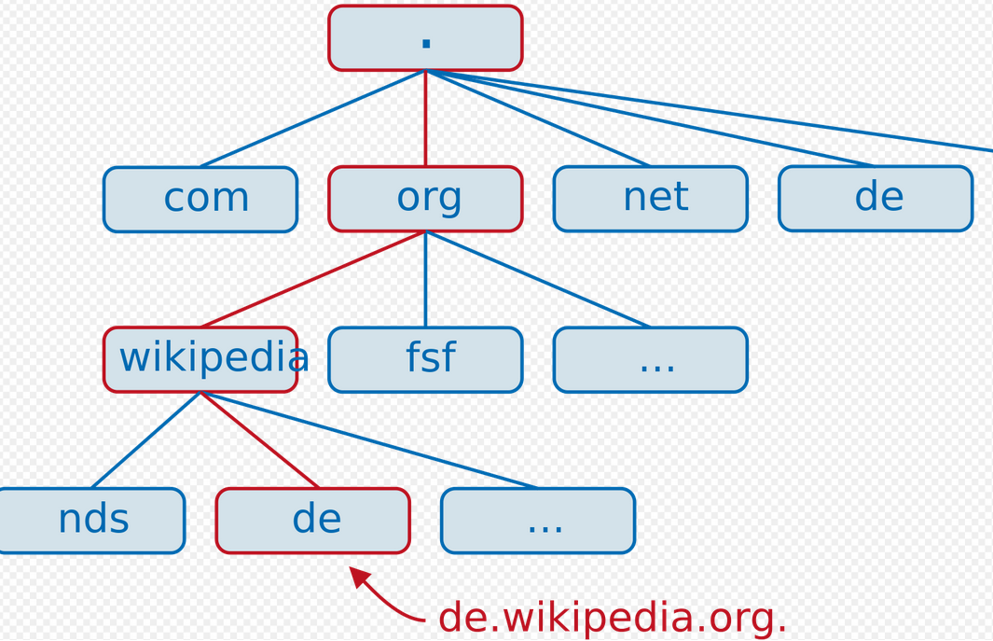
Rootserver
https://root-servers.org/
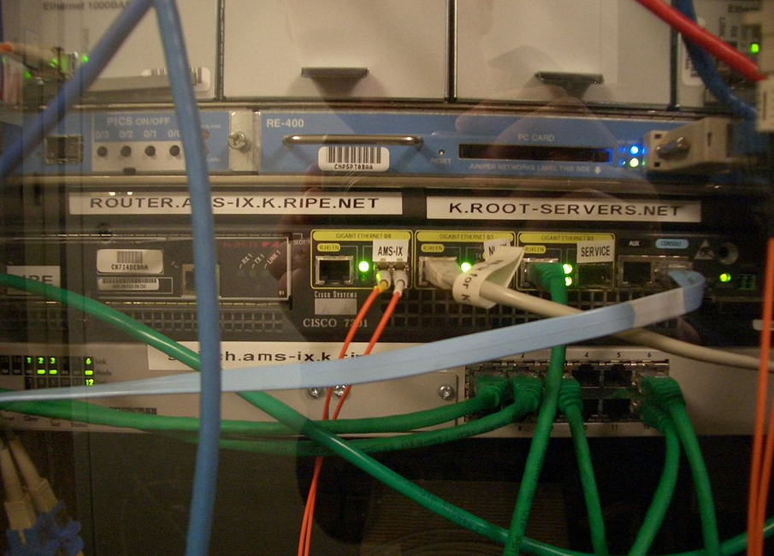
Diese Daten werden in einer Datenbank (Zone) gespeichert.
Es wird jeweils nur ein Teil der Namensauflösung unterstützt (z.B. hannover.siemens.de) auf die wir uns verlassen können (autoritativ).
Primäre Zone – schreibbare Kopie - wird von nur einem DNS-
Server gehostet.
Sekundäre Zone – schreibgeschützte Kopie – holt sich Daten
von der primären Zone in der Regel komplett. Dafür sind
Berechtigungen erforderlich.
Die Verwaltung der Ressourceneinträge kann manuell oder dynamisch erfolgen.
Zonenreplikation – Kopie der Zone
Auflösung der Adressen erfolgt von rechts nach links also bei hannover.siemens.de wird zuerst .de aufgelöst.
Die Clientanwendung fragt den primären DNS-Server
rekursiv (Server fragt für Client weiter und gibt definitive Antwort) oder iterativ (nur bekannte Informationen – am besten passende Antwort) an.
Fragt sekundären Server nur an wenn der primäre nicht antwortet.
Der DNS-Clientdienst schaut in den DNS-Cache (oder in die Datenbank)
Speichert Antworten, auch negative

